**POWIATOWA STACJA SANITARNO–EPIDEMIOLOGICZNA W GORZOWIE WLKP.**

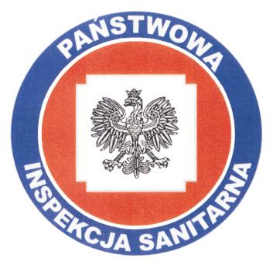

**66-400 Gorzów Wlkp., ul. Kosynierów Gdyńskich 27**

**tel. (95) 722-89-86, fax (95) 720-64-47**

**www.bip.wsse.gorzow.pl/pssegorzow/**

**e-mail: pssegorzow@wsse.gorzow.pl**

**NIP: 599-21-25-841**

**PAŃSTWOWY POWIATOWY INSPEKTOR SANITARNY W GORZOWIE WLKP.**

Gorzów Wlkp., dn.04.01.2020r.

PZ-762-01/2021

*(poczta elektroniczna)*

**Według listy z rozdzielnika -**

**placówki nauczania i wychowania**

**na terenie miasta Gorzów Wlkp. i powiatu gorzowskiego**

Państwowy Powiatowy Inspektor Sanitarny w Gorzowie Wlkp. uprzejmie informuje, iż na terenie podległego powiatu w dniach **od 04.01.2021r. do 15.01.2021r**. przebiegać będzie kolejna edycja ***Lokalnej Kampanii Edukacyjnej „Zdrowe ferie zimowe”*** prowadzona przez pracowników Powiatowej Stacji Sanitarno – Epidemiologicznej w Gorzowie Wlkp. skierowana głównie do dzieci, młodzieży, ich rodziców oraz opiekunów i wychowawców organizujących wypoczynek zimowy.

Ponadto Pracownicy ds. Promocji Zdrowia i Oświaty Zdrowotnej oraz Sekcji Higieny Dzieci i Młodzieży Powiatowej Stacji Sanitarno – Epidemiologicznej w Gorzowie Wlkp. we współpracy z Komendą Miejską Policji w Gorzowie Wlkp., zgodnie z obowiązującymi wytycznymi sprawować będą nadzór nad warunkami higieniczno – sanitarnymi   
w placówkach nauczania oraz wychowania, organizujących wypoczynek zimowy dla dzieci   
i młodzieży w wieku szkolnym. .

W związku z powyższym Państwowy Powiatowy Inspektor Sanitarny w Gorzowie Wlkp. przekazuje w załączeniu materiały edukacyjne dotyczące bezpiecznych ferii zimowych, w celu zapoznania się z nimi oraz wykorzystania podczas organizowanych działań edukacyjnych.

W załączeniu:  
- materiały edukacyjne



Otrzymują:

1. adresat
2. a/a